PARA REPETIR LA CABECERA DE LOS REGISTROS EN TODAS LAS PÁGINAS
Seleccionar las propiedades de Tablix
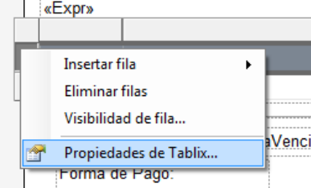

Solo marcar las casillas que se corresponden con Encabezados de fila
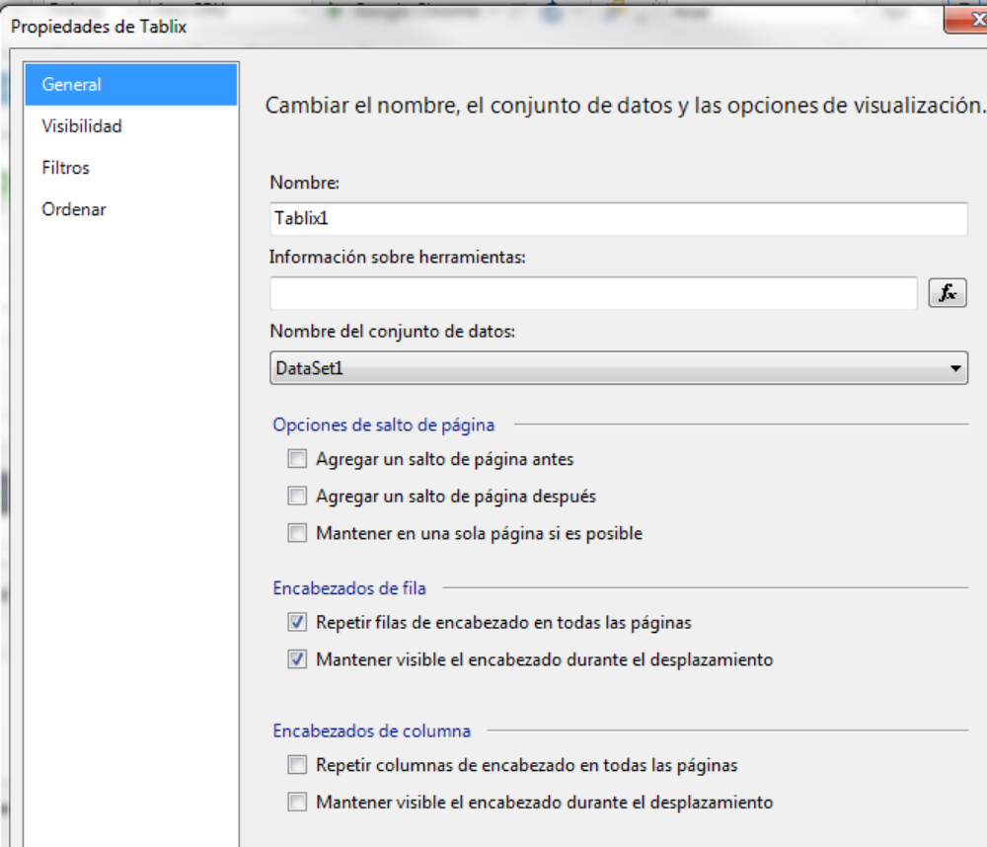

Donde Grupos de columnas, pulsar en desplegar y seleccionar Modo avanzado
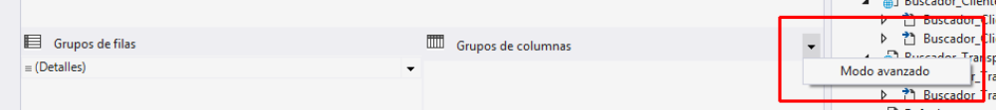

En Grupos de filas, seleccionar (Estático) y pulsar propiedades F4.
FixedData=True
KeepWithGroup = After
RepeatOnNewPage=True
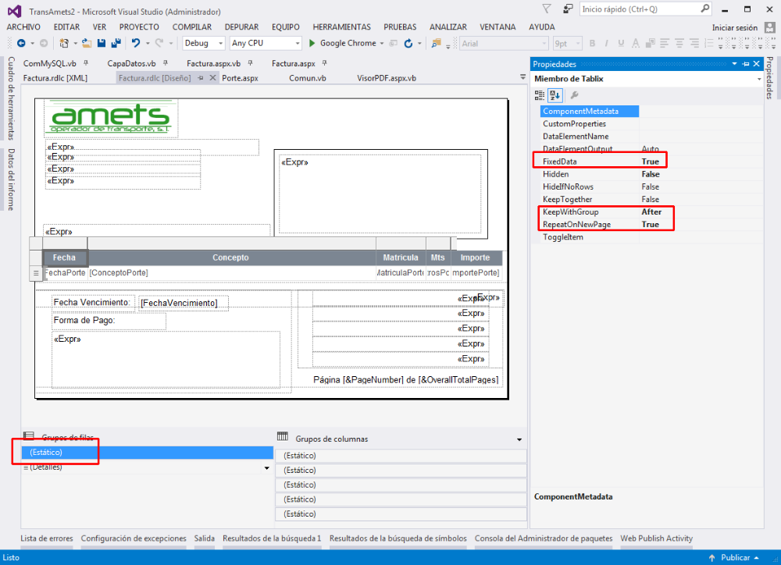

En las propiedades (F4) de cada columna (Estático) de Grupos de columnas pueden quedar sin modificar :
